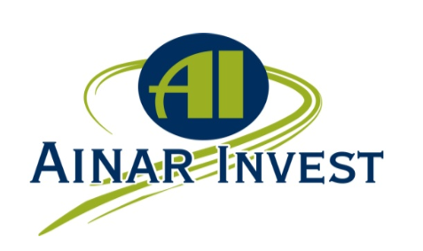

ВНИМАНИЮ НЕДРОПОЛЬЗОВАТЕЛЕЙ!

Касательно контрактных обязательств по НИОКР

В соответствии с Кодексом Республики Казахстан «О недрах и недропользовании» от 27.12.2017 года, в течение периода добычи, начиная со второго года, недропользователь обязан ежегодно осуществлять финансирование научно-исследовательских, научно-техническ их и (или) опытно-конструкторских работ (далее - НИОКР) в размере 1% от затрат на добычу, понесенных недропользователем в период добычи по итогам предыдущего года.
Таким образом, недропользователи, осуществляющие добычу, обязаны направлять средства на проведение НИОКР в образовательные центры, автономные кластерные фонды («Парки инновационных технологий» и вузы - аккредитованные в системе Министерства образования и науки РК (далее - МОН РК).
ТОО «Ainar Invest» - консалтинговая компания в сфере недропользования, совместно с аккредитованными в МОН РК организациями, готова оказать помощь в поиске проектов, создании необходимых научных разработок/исследований, согласовании (утверждении, защите) проекта с государственными органами с целью исполнения Ваших контрактных обязательств.
Подтверждаем, что наша компания располагает всеми ресурсами (юридическими, трудовыми, финансовыми, техническими) для выполнения вышеназванных работ, и готова предоставить все необходимые отчеты.
Информацию о нашей компании вы можете узнать на первом в Казахстане информационно-аналитическом портале для недропользователей - NEDRA.KZ.
Мы будем рады сотрудничать и вкладывать свои знания и опыт для процветания Вашего бизнеса!

С уважением,
Генеральный директор Н. Балтабайқызы

